OA使用手册
- 表单设计器
1.1常见字段设计
支持基础常见字段
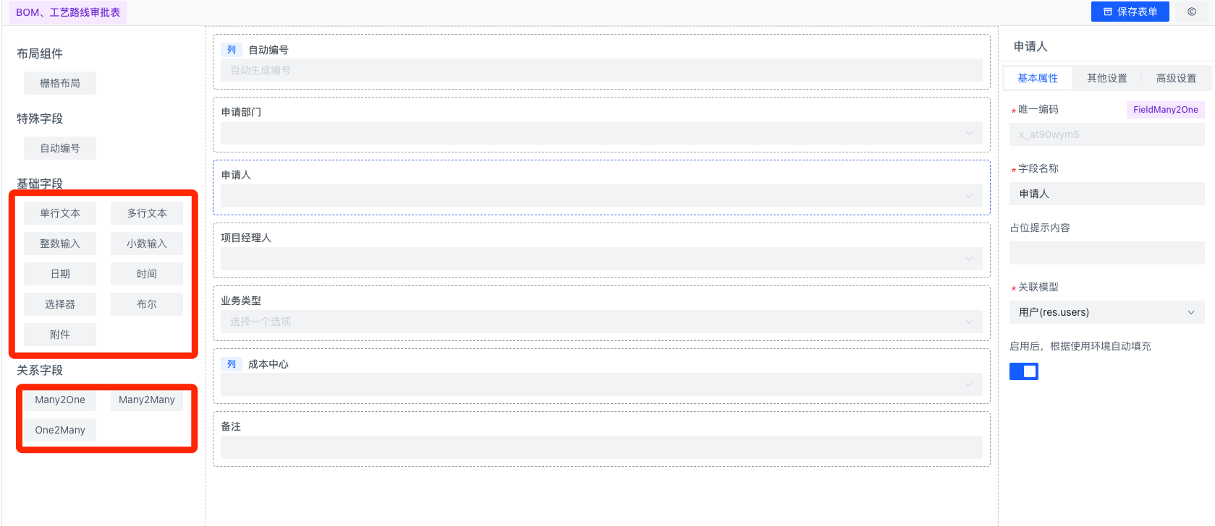
其中：res.users、res.company,支持 根据环境自动填充
1.2属性设计
设置 显示属性
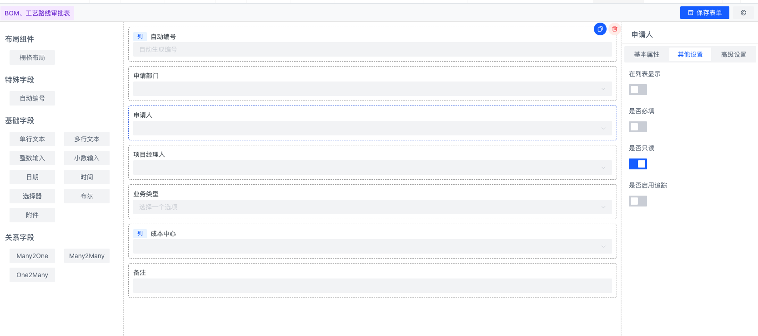
1.3高级设置
支持 related字段 、访问群组的access
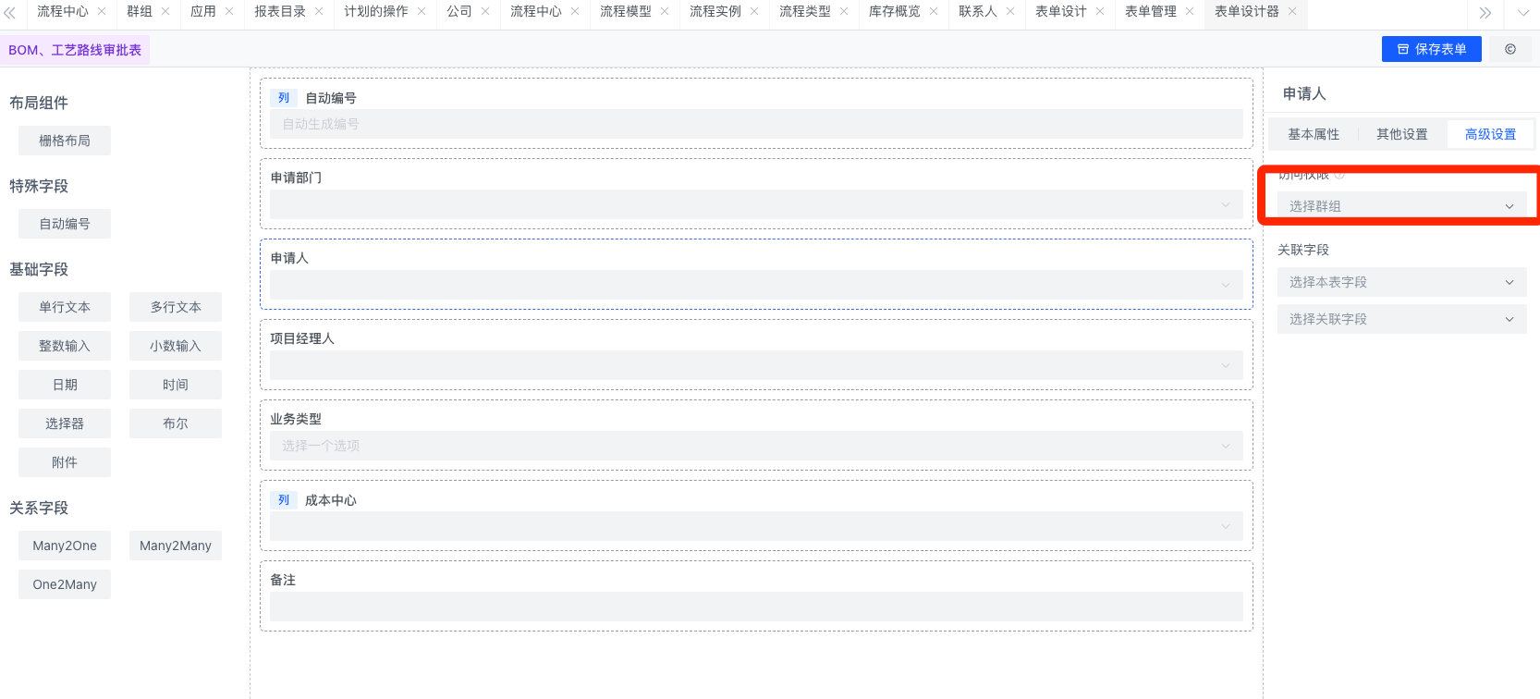
1.4表单保存
基本信息
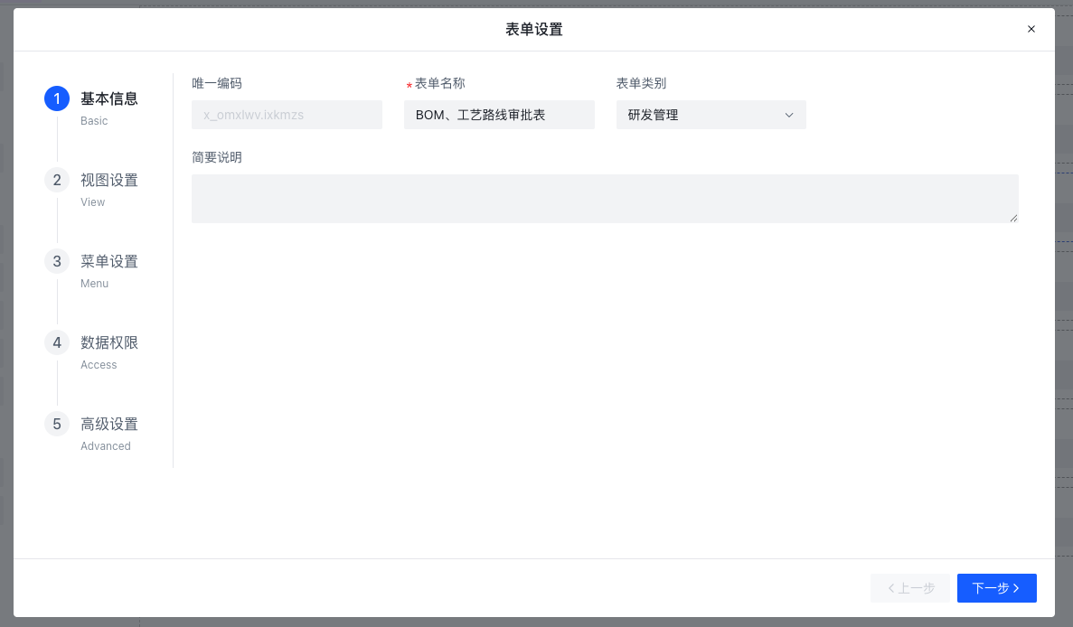
视图
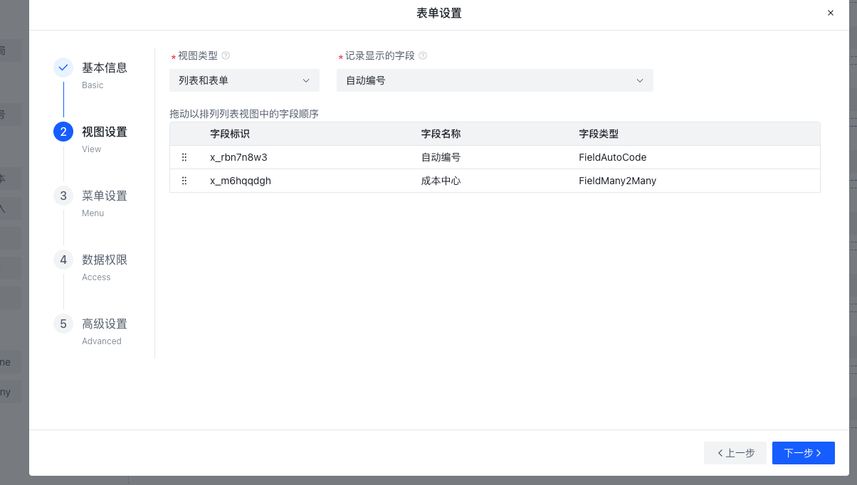
菜单设置
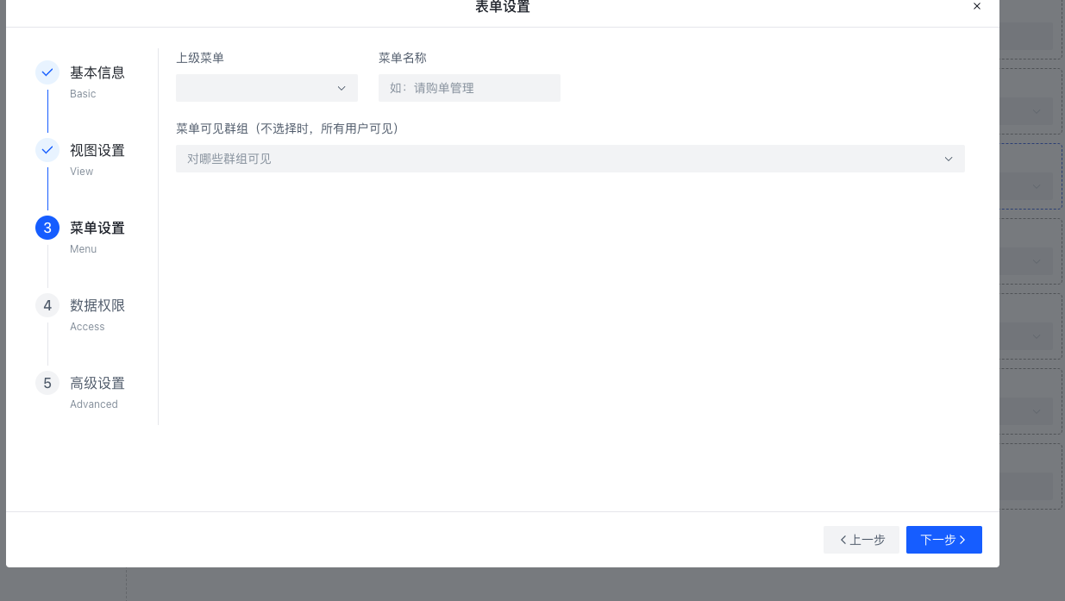
权限设置
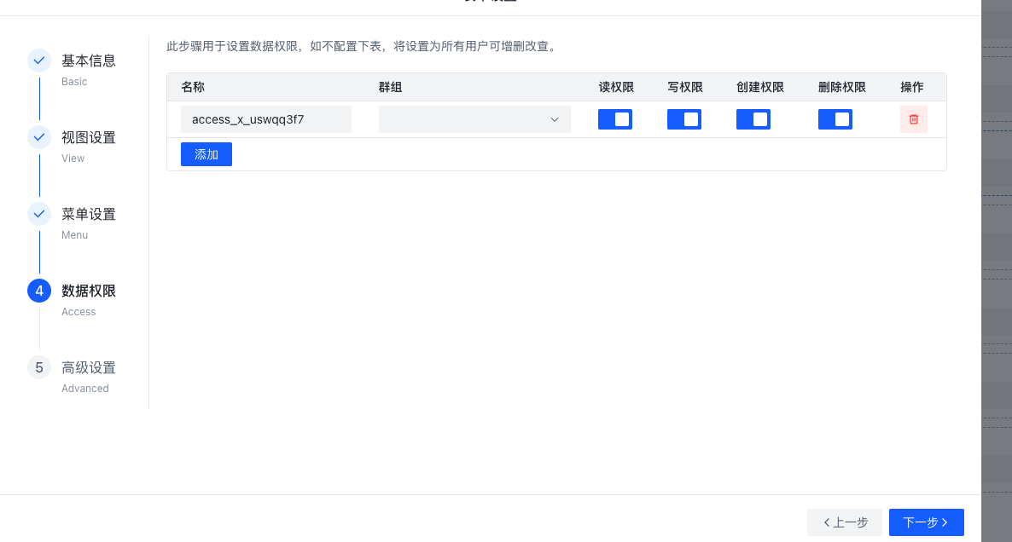
高级设置
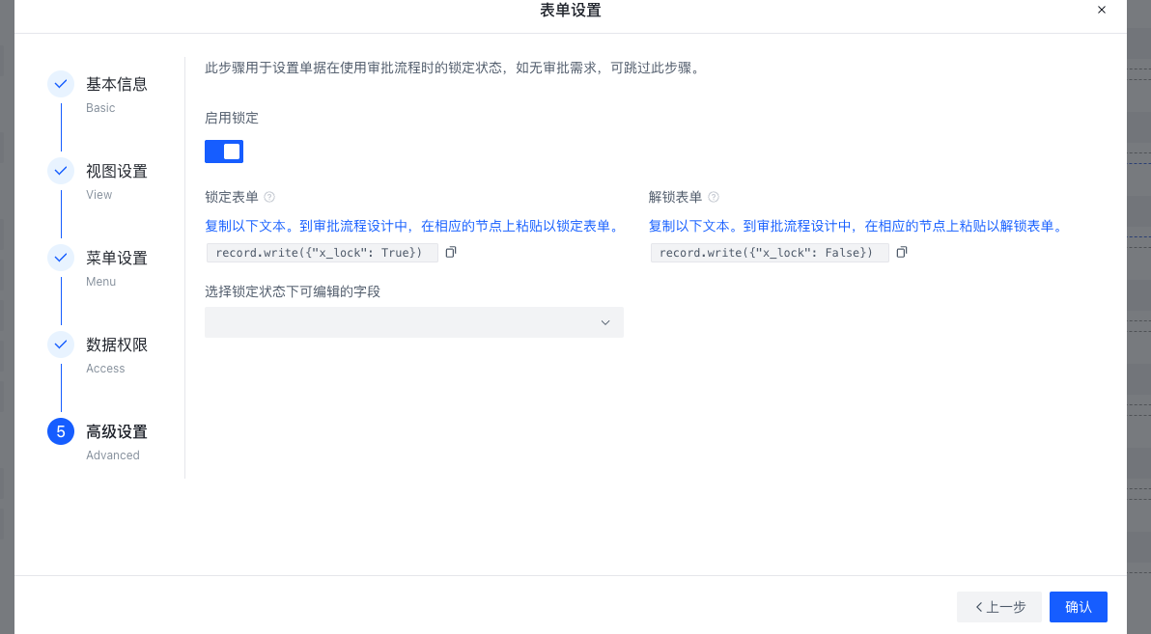
- 自定义审批流
2.1流程模型设计
流程主题设置
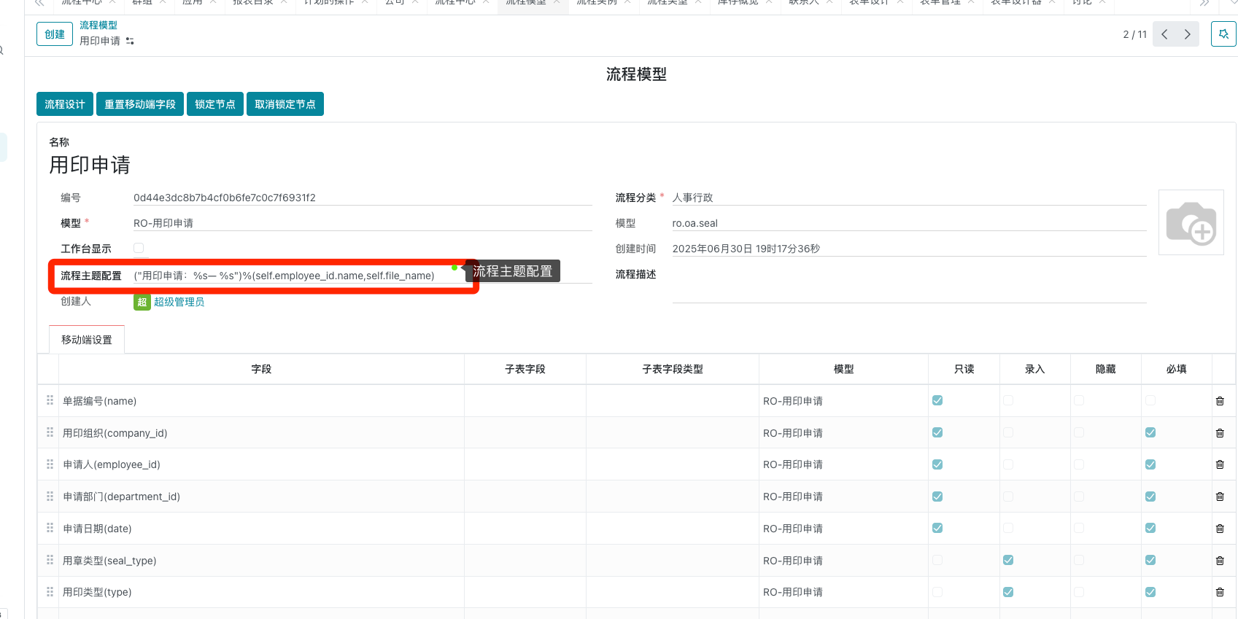
移动端设置，
支持单据编号拖动，字段权限
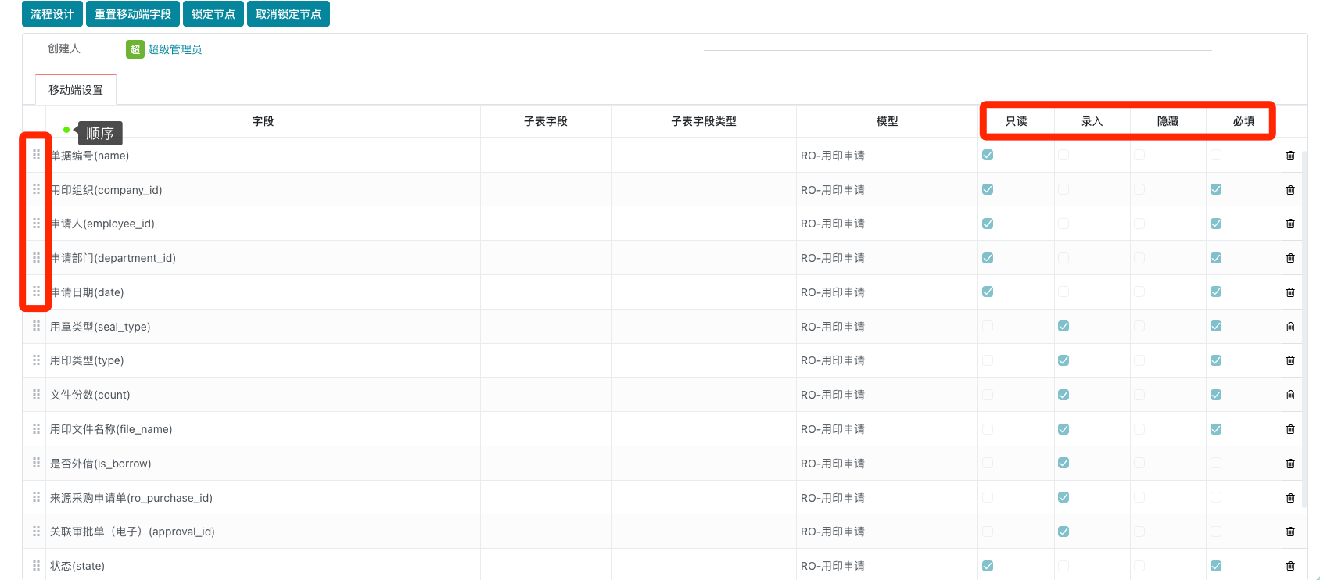
2.2流程设计
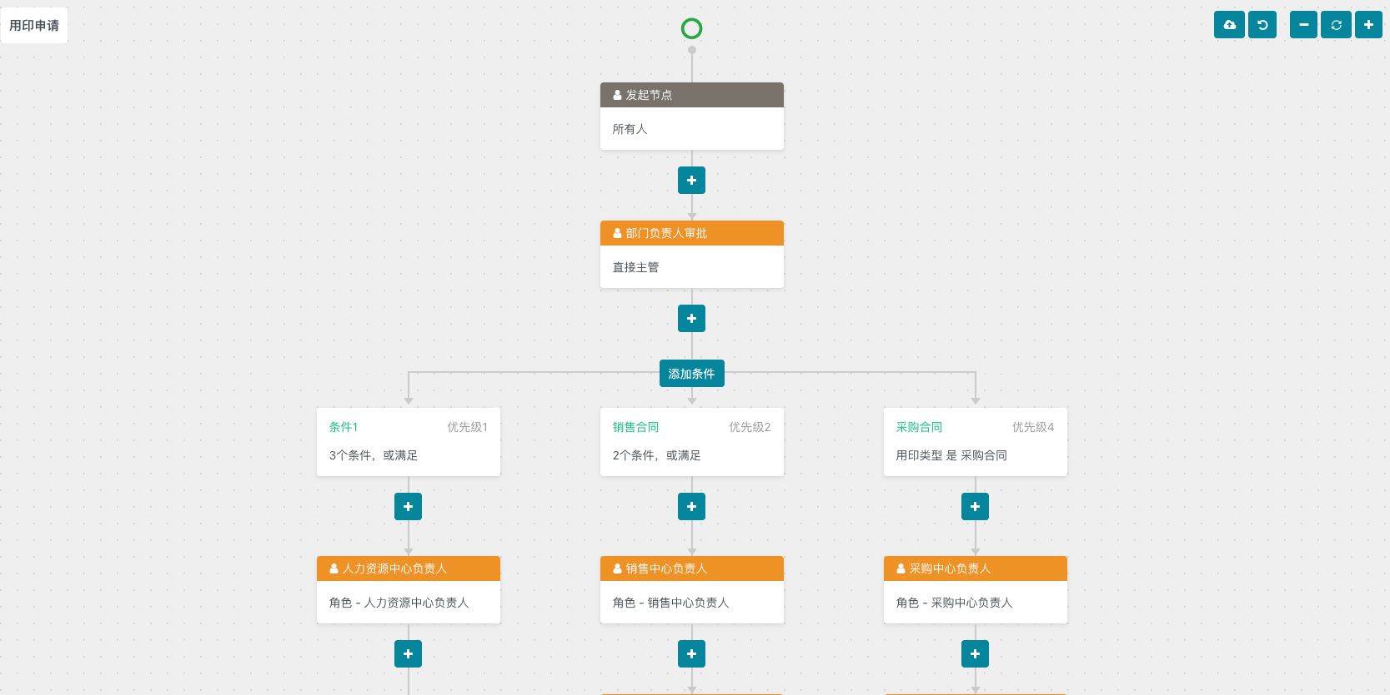

支持多种 流程人员类型
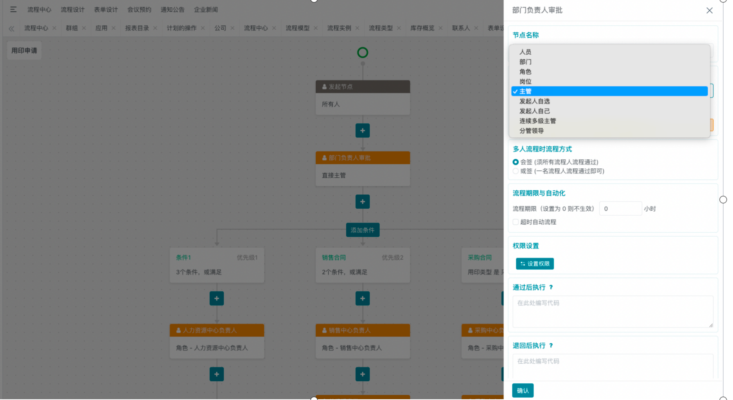
支持 会签、或签
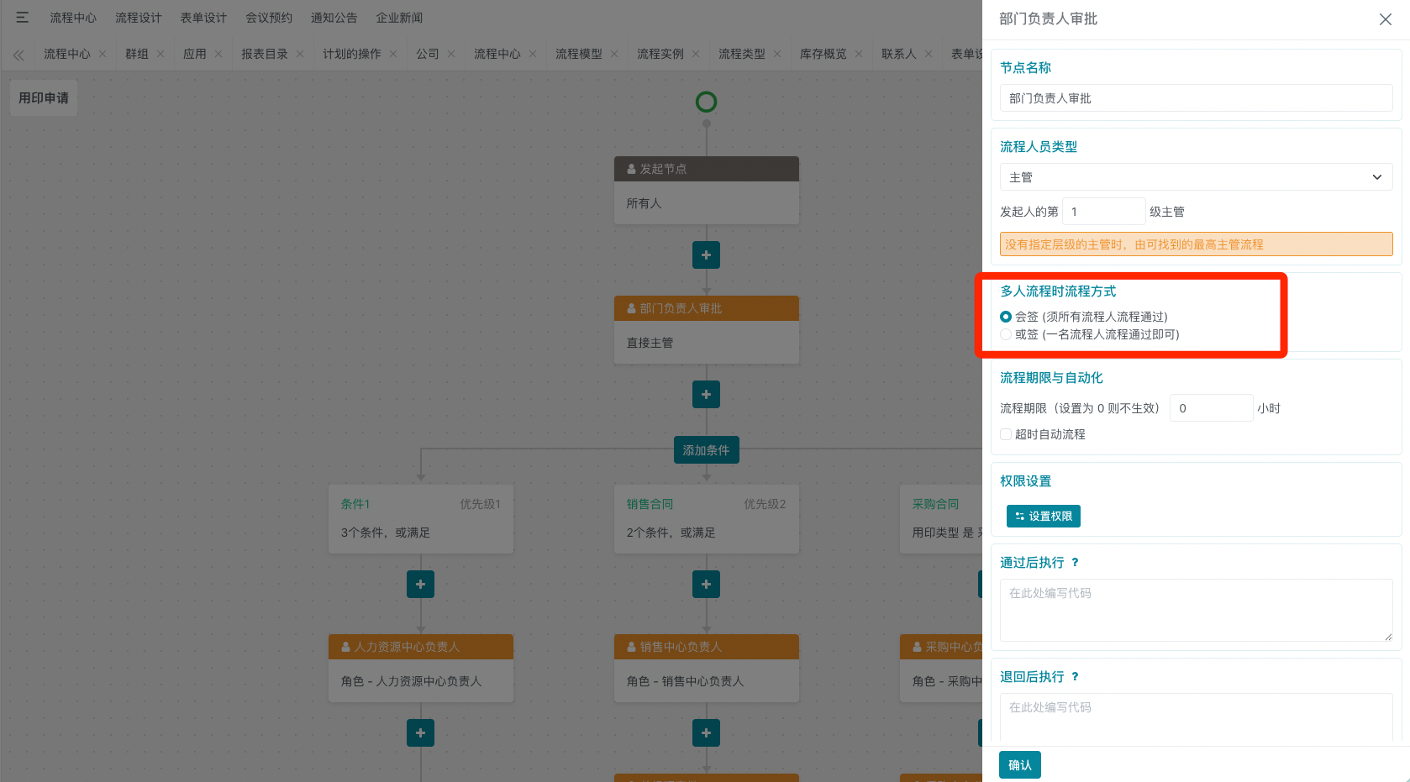
支持手填流程执行代码
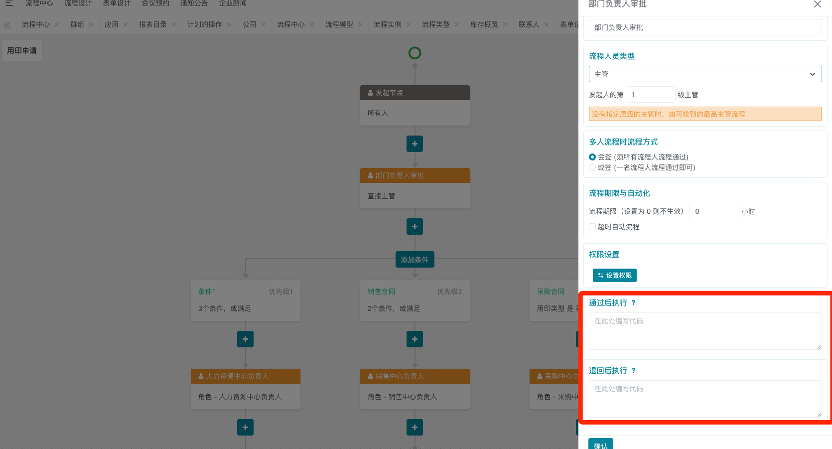

2.2PC端审批
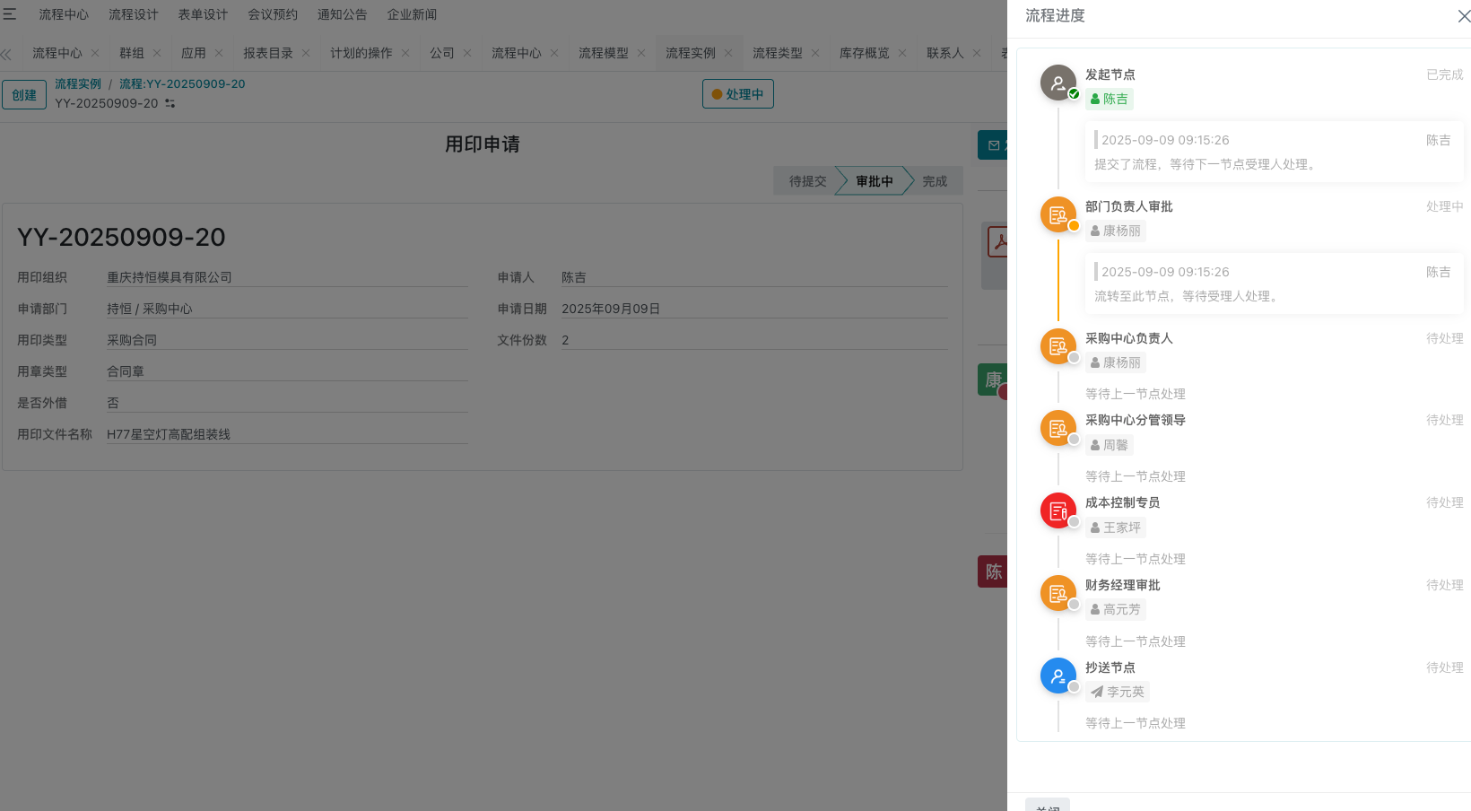
提交
点击提交按钮，提交单据
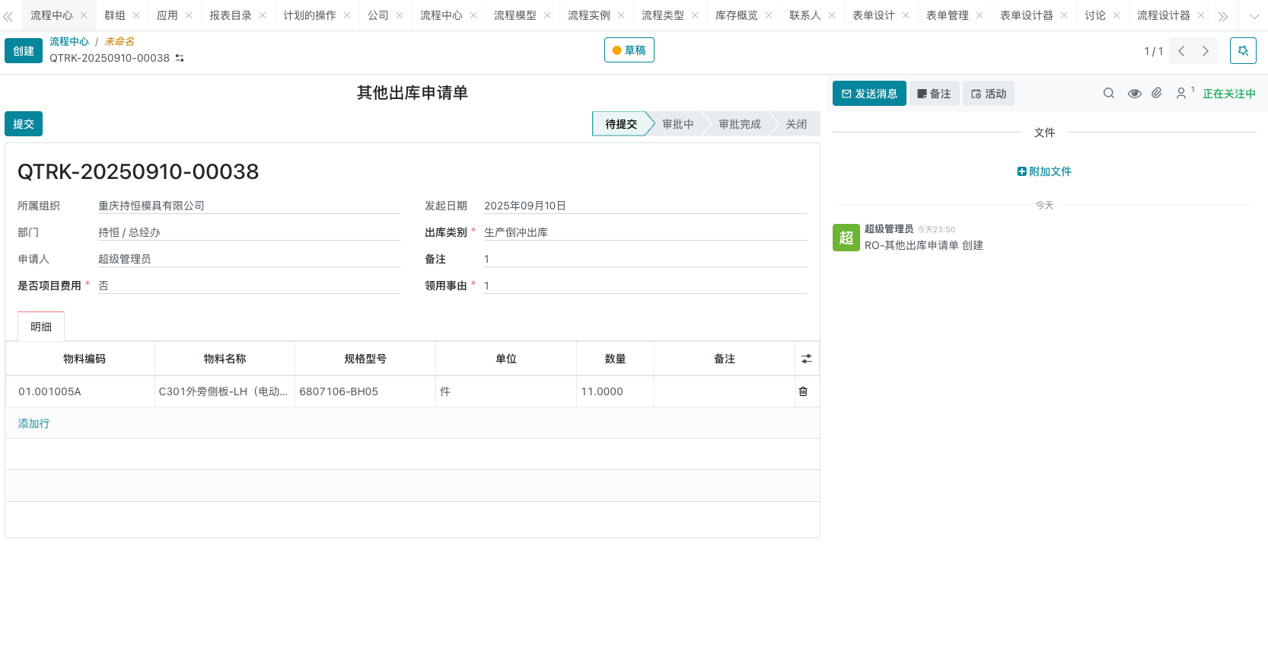
撤销
提交后支持撤销单据
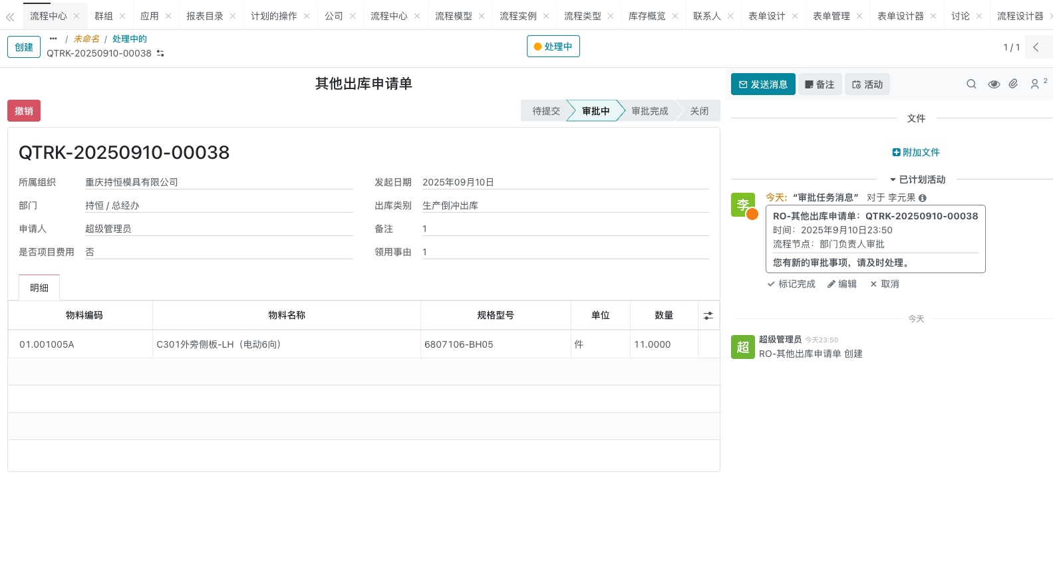
拒绝
点击拒绝，整个流程结束，发起人可重新发起流程
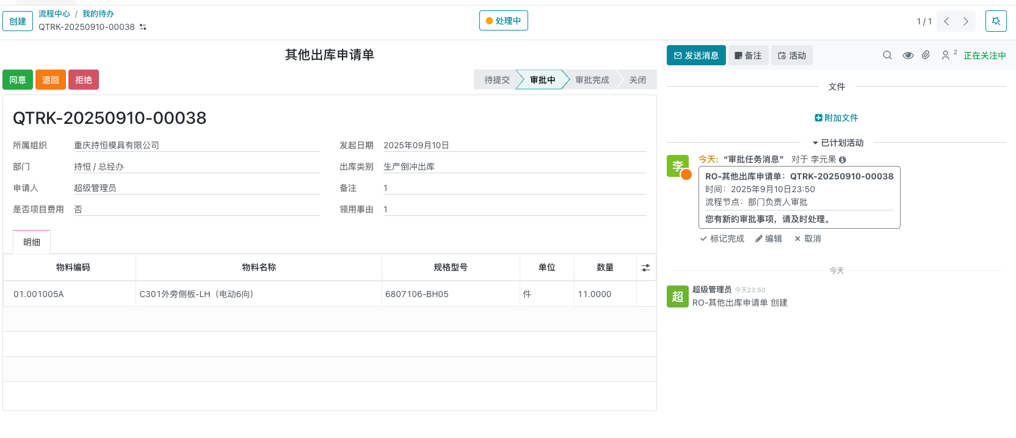
同意
审批人同意，流程进入下一阶段，如果后续阶段出现同审批人，自动通过
退回
退回支持两种审批流程：
- 退回至某节点后，再次通过，直接到达本节点。
- 从退回节点开始重新走流程
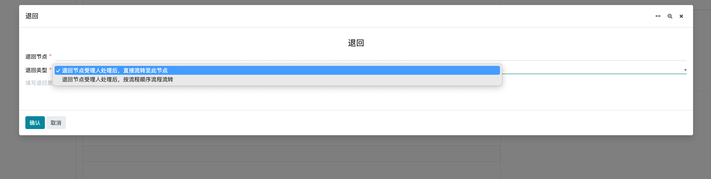
2.3移动端审批
2.3.1发起流程
移动端展示所有流程单据，可进行流程保存，流程发起。
支持 多字表、附件上传。
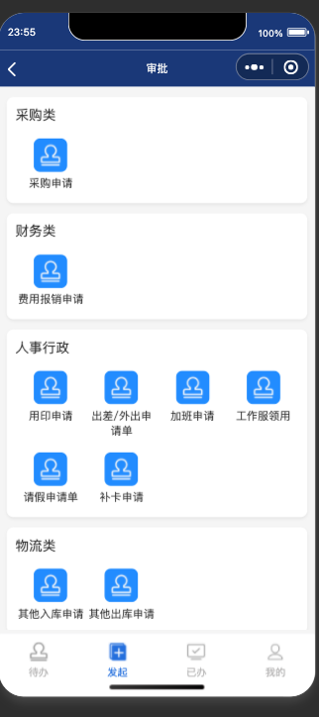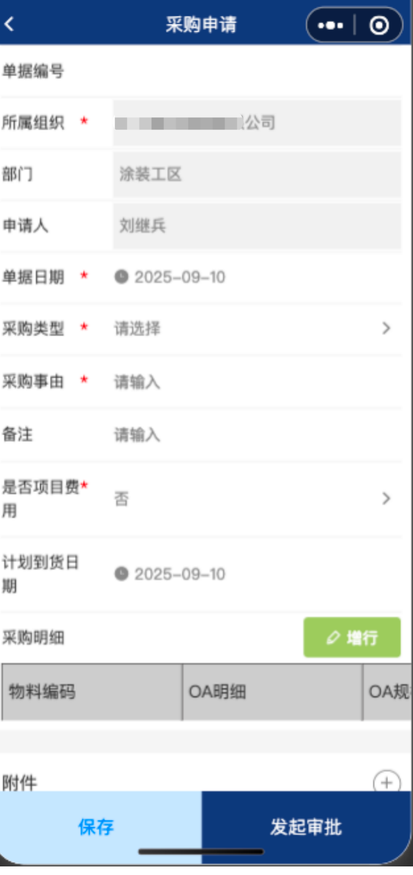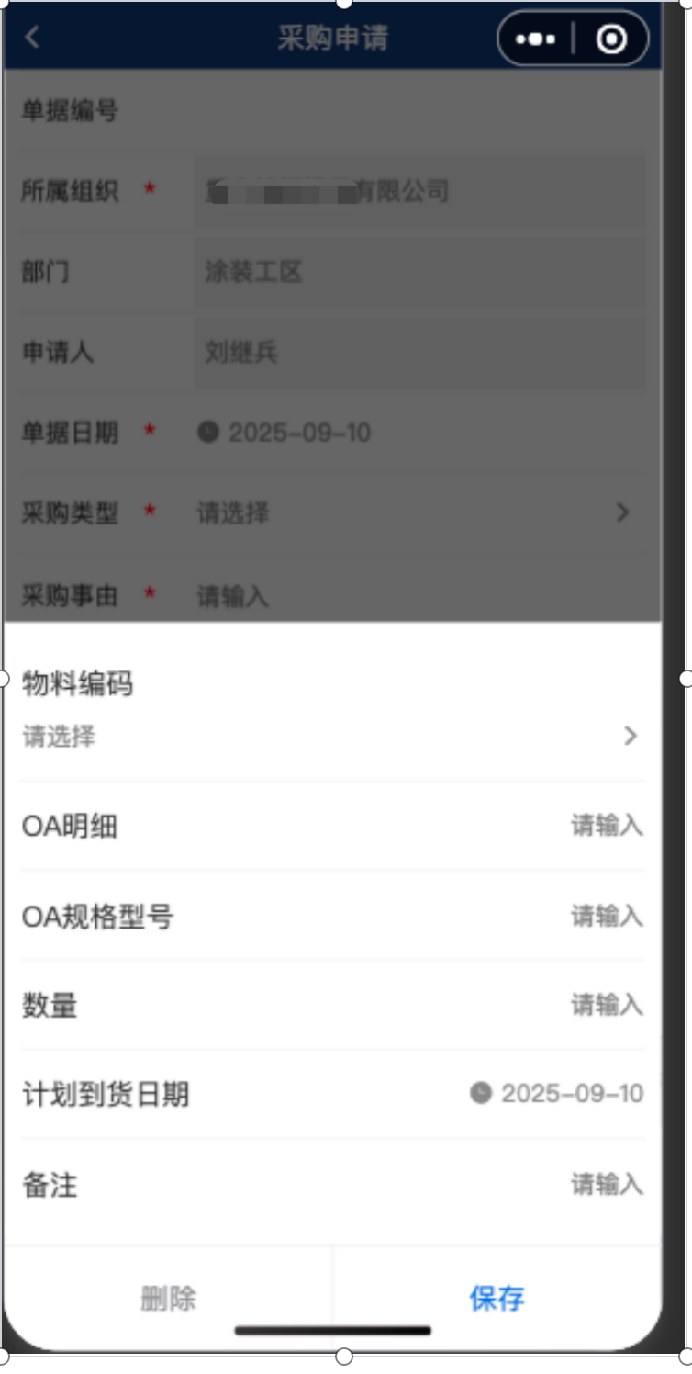
2.3.2撤销
同PC端，发起人可随时撤销单据
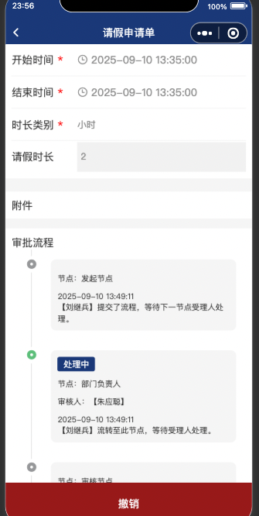
2.3.3 审批
对应审批人，可进行审批通过、审批退回。审批拒绝操作，功能同 PC端
